https://mp.baomidou.com/guide/generator.html

# 代码生成器

## MP代码生成器

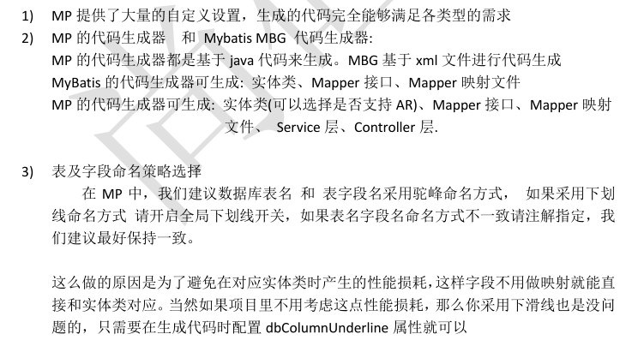

## 代码生成器依赖

### 模板引擎

MP 的代码生成器默认使用的是 Apache 的 Velocity 模板，当然也可以更换为别的模板

技术，例如 freemarker。此处不做过多的介绍。

需要加入 Apache Velocity 的依赖

*<!-- Apache velocity -->*<**dependency**>  
 <**groupId**>org.apache.velocity</**groupId**>  
 <**artifactId**>velocity-engine-core</**artifactId**>  
 <**version**>2.0</**version**>  
</**dependency**>

### 加入 slf4j ,查看日志输出信息

*<!-- sfl4j -->* <**dependency**>  
 <**groupId**>org.slf4j</**groupId**>  
 <**artifactId**>slf4j-api</**artifactId**>  
 <**version**>1.7.7</**version**>  
</**dependency**>  
<**dependency**>  
 <**groupId**>org.slf4j</**groupId**>  
 <**artifactId**>slf4j-log4j12</**artifactId**>  
 <**version**>1.7.7</**version**>  
</**dependency**>

## MP代码生成器示例代码

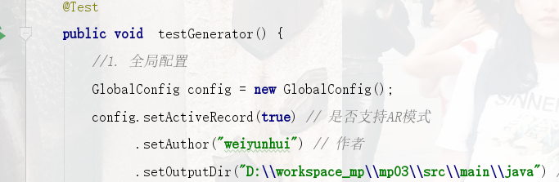

## ServiceImpl 说明

EmployeeServiceImpl 继承了 ServiceImpl 类,mybatis-plus 通过这种方式为我们注入了 EmployeeMapper,这样可以使用 service 层默认为我们提供的很多方法,也可以调用我们自己在 dao 层编写的操作数据库的方法.